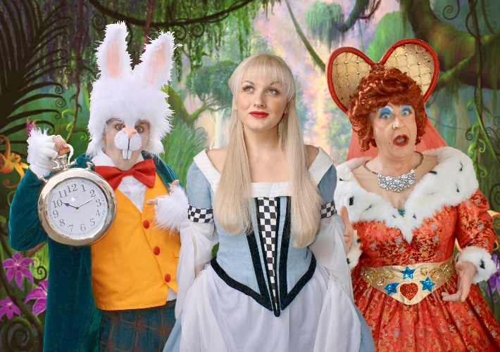

Bydd ymweliadau i ysgolion Sir Ddinbych ar Ddydd Llyfrau Byd-eang yn dod â chyfaredd Gwlad Hud yn fyw  Mae Dydd Llyfrau Byd-eang bron wedi cyrraedd! – un o’r dyddiau mwyaf cyffrous y flwyddyn ysgol lle bydd llawer o hwyl,wrth i ddisgyblion wisgo fel cymeriadau llyfrau neu cael ail-edrych ar hoff lyfrau. Mae'n ddiwrnod i ganolbwyntio ar lyfrau a darllen a, gobeithio, meithrin digon o frwdfrydedd a chariad at lyfrau am flwyddyn arall.  I ddathlu Dydd Llyfrau Byd-eang 2019, ac i anfon ysgolion Sir Ddinbych ar y daith honno tuag caru darllen, mae menter Cyfoethogi Cwricwlwm Sir Ddinbych wedi dod ynghyd i gyd-weithio â Magic Light Productions, cynhyrchwyr pantomeimau a sioeau teuluol ledled y DU. Gyda'n gilydd, ’rydym yn gwahodd pymtheg o ysgolion o bob cwr o'r sir, sydd wedi 'ymuno' ar gyfer Gŵylgyfoeth 2019: Gwlad Hud eleni, i syrthio i lawr y twll cwningod i roi cipolwg cyffrous I mewn i Wlad Hud i ddisgyblion! Bydd Alice, y Gwningen Wen, hyd yn oed Frenhines y Calonnau ei hunan, yn ymweld â'r ysgolion, gan gyflwyno cyflenwad ‘frenhinol’ iawn o fisgedi ar gyfer y gystadleuaeth addurno “Frwydr y Teisennau?”. Cafodd y bisgedi arbennig siâp calon hyn eu darparu trwy garedigrwydd a threfniant nawdd unigryw gyda ‘The Pudding Compartment’, o’r Fflint, cwmni gwobrwyedig sy’n enwog am wneud pwdinau, cacennau a llu o bethau eraill blasus o safon uchel ar gyfer y diwydiant bwyty, caffi a thafarndai.  Cynhelir yr ymweliadau ‘themaidd ac atmosfferig’ hynod hyn, sy'n dathlu ‘Anturiaethau Alys yng Ngwlad Hud’ gan Lewis Carroll, Ddydd Mercher 13 a Dydd Iau 14 Mawrth 2019. Maent yn sicr o roi pleser mawr i blant ac oedolion wrth iddynt gynnwys cymeriadau o lyfr clasurol Lewis Carroll yn eu llawn-gwisgoedd. Mae'r ymweliadau Dydd Llyfrau yn ‘flâs’ o flaen perfformiadau theatrig ‘pop-up’ Magic Light Productions sy’n cyfleu cyfaredd y ‘Wlad Hud'. Bydd y perfformiadau hyn yn cymeryd lle yn ysgolion Sir Ddinbych trwy gydol tymor yr Haf 2019.  Gwahoddir anturiaethwyr ifanc Sir Ddinbych i gymryd y gwahoddiad hwn i archwilio’r Gwlad Hud a dod ochr wrth ochr i’w hoff cymeriadau o ‘Alys yng Ngwlad Hud’. Bydd dychymyg y plant yn rhedeg yn wyllt a rheswm yn cael ei roi i un ochr yn ystod yr ymweliadau ysgol anhygoel cyffrous hyn, gan wneud i ni gyd chwerthin fel fel Cathod Sir Gaer. | Denbighshire World Book Day school visits really will make the magic of Wonderland come alive  World Book Day is almost here! - a much-loved day in the school year on which to have lots of fun, from dressing up as book characters to revisiting your favourite books. It’s a day to focus on books and reading and, hopefully, build up enough head of steam to keep a love of books going for another year.  To celebrate World Book Day 2019, and to get Denbighshire schools going on that journey towards loving reading, Denbighshire Curriculum Enrichment initiative has teamed up with Magic Light Productions, producers of UK-wide pantomimes and family shows. Together, we’re inviting fifteen schools from across the county, who have ‘signed-up’ for this year’s Denbighshire Enrichfest 2019: Wonderland, to take a tumble down the rabbit hole and give pupils an exciting glimpse of Wonderland! Alice, the White Rabbit, even the Queen of Hearts herself will be visiting the schools, delivering her right royal batch of shortbread biscuits for the “Who Stole the Tarts?” schools’ biscuit decorating competition. These special heart-shaped biscuits are being provided courtesy of a unique sponsorship arrangement with ‘The Pudding Compartment’, Flint, the award-winning manufacturers of high quality puddings, cakes and cheesecakes for the restaurant, cafe and pub trade.  These ‘quirky’ themed and atmospheric school visits, celebrating Lewis Carroll’s Alice’s Adventures in Wonderland, will take place on Wednesday 13 and Thursday 14 March 2019. They are guaranteed to delight children and adults alike, as they will involve characters from Lewis Carroll’s classic book in full costume. These World Book Day visits are a ‘taster’ for the ‘pop-up’ theatrical performances by Magic Light Productions of ‘The Magic of Wonderland’ in Denbighshire schools throughout the Summer term 2019.  Young Denbighshire adventurers are invited to take up this invitation to explore Wonderland and to get up close to their favourite Alice in Wonderland characters. Young imaginations will run wild and logic abandoned in these fantastical, larger-than-life and exciting nonsensical school visits, leaving us all grinning like Cheshire cats.

